НАЦІОНАЛЬНИЙ ТЕХНІЧНИЙ УНІВЕРСИТЕТ УКРАЇНИ
“КИЇВСЬКИЙ ПОЛІТЕХНІЧНИЙ ІНСТИТУТ ІМЕНІ ІГОРЯ СІКОРСЬКОГО”
Факультет інформатики та обчислювальної техніки
Кафедра обчислювальної техніки

Лабораторна робота №2
з дисципліни
“Програмування мобільних систем / Розроблення клієнтських додатків для мобільних платформ”

Виконав:
студент групи ІВ-83
ЗК ІВ-8320
Матвійчук Андрій

Київ 2021
Варіант: 8320 mod 6 = 4 + 1 = 5
Варіант 5
- Функція y = x^2 на проміжку x ∈ [-5; 5];
- Кільце кругової діаграми із секторами, що займають відповідний відсоток кола та мають відповідний колір: 35% (зелений), 40% (жовтий), 25% (червоний).

Скріншот роботи додатка:
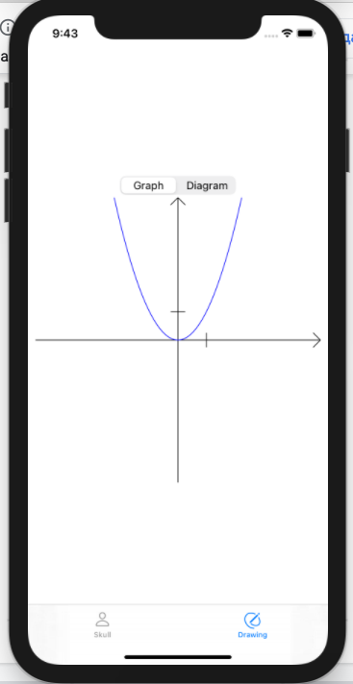
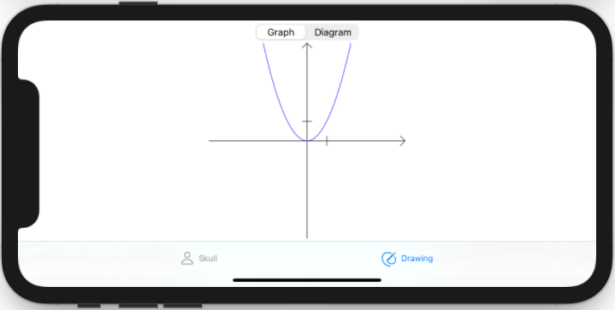
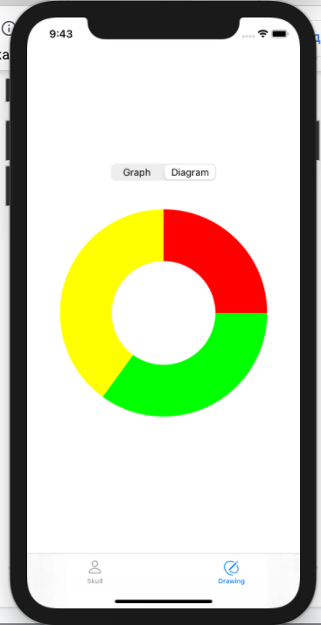

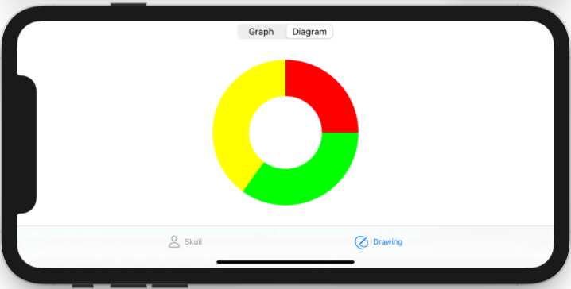

Лістинг коду:
//
// DrawingViewController.swift
// Matviychuks' Project
//
// Created by Andrey Matviychuk on 25.04.2021.
//
import UIKit

class DrawingViewController: UIViewController {

lazy var width = self.view.safeAreaLayoutGuide.layoutFrame.width
lazy var height = self.view.safeAreaLayoutGuide.layoutFrame.height

lazy var ipadConstraints: [NSLayoutConstraint] = [
f.widthAnchor.constraint(equalToConstant: (width < height ? width - 110 : height - 110)),
f.heightAnchor.constraint(equalToConstant: (width < height ? width - 110 : height - 110)),
f.centerXAnchor.constraint(equalTo: view.safeAreaLayoutGuide.centerXAnchor),
f.centerYAnchor.constraint(equalTo: view.safeAreaLayoutGuide.centerYAnchor, constant: 10)
]

var f:UIView = {
let f = UIView()
f.translatesAutoresizingMaskIntoConstraints = false
return f
}()

lazy var portraitConstraints:[NSLayoutConstraint] = [
f.centerXAnchor.constraint(equalTo: view.centerXAnchor),
f.centerYAnchor.constraint(equalTo: view.centerYAnchor),
f.widthAnchor.constraint(equalTo: view.widthAnchor, multiplier: 0.95),
f.heightAnchor.constraint(equalTo: view.widthAnchor, multiplier: 0.95),

]
lazy var landscapceConstraint:[NSLayoutConstraint] = [
f.centerXAnchor.constraint(equalTo: view.safeAreaLayoutGuide.centerXAnchor),
f.bottomAnchor.constraint(equalTo: view.safeAreaLayoutGuide.bottomAnchor, constant: -5),
f.widthAnchor.constraint(equalTo: view.safeAreaLayoutGuide.heightAnchor, constant: -40 ),
f.heightAnchor.constraint(equalTo: view.safeAreaLayoutGuide.heightAnchor, constant: -40)
]

lazy var segContConstaints: [NSLayoutConstraint] = [
segmentedControl.bottomAnchor.constraint(equalTo: f.topAnchor, constant: -5),
segmentedControl.centerXAnchor.constraint(equalTo: view.centerXAnchor),
segmentedControl.widthAnchor.constraint(equalToConstant: 160),
segmentedControl.heightAnchor.constraint(equalToConstant: 25)
]

let graph: GraphView = {
let graph = GraphView()
graph.backgroundColor = .clear

return graph
}()
let diagram: DiagramView = {
let diagram = DiagramView()
diagram.backgroundColor = .clear
return diagram
}()

private let segmentedControl: UISegmentedControl = {
let segContr = UISegmentedControl(items: ["Graph", "Diagram"])
let font = UIFont.systemFont(ofSize: 15)
segContr.setTitleTextAttributes([NSAttributedString.Key.font: font], for: .normal)
segContr.translatesAutoresizingMaskIntoConstraints = false
segContr.addTarget(self, action: #selector(segDidChange(_:)), for: .valueChanged)
return segContr
}()

@objc func segDidChange(_ segmentedControl: UISegmentedControl) {
switch segmentedControl.selectedSegmentIndex {
case 0:
diagram.removeFromSuperview()
f.addSubview(graph)
case 1:
graph.removeFromSuperview()
f.addSubview(diagram)
default:
break
}
}
override func viewDidLayoutSubviews() {
graph.frame = f.bounds
diagram.frame = f.bounds
}

override func viewDidLoad() {
super.viewDidLoad()
view.addSubview(segmentedControl)
view.addSubview(f)

NSLayoutConstraint.activate(segContConstaints)

if UIDevice.current.userInterfaceIdiom == .pad {
NSLayoutConstraint.activate(ipadConstraints)
} else {
if traitCollection.verticalSizeClass == .compact {
NSLayoutConstraint.activate(landscapceConstraint)
} else {
NSLayoutConstraint.activate(portraitConstraints)
}
}
}

override func traitCollectionDidChange(_ previousTraitCollection: UITraitCollection?) {
if traitCollection.verticalSizeClass == .compact {
NSLayoutConstraint.deactivate(portraitConstraints)
f.setNeedsDisplay()
NSLayoutConstraint.activate(landscapceConstraint)
} else{
NSLayoutConstraint.deactivate(landscapceConstraint)
f.setNeedsDisplay()
NSLayoutConstraint.activate(portraitConstraints)
}
}
}

Висновок:
Під час виконання лабораторної роботи, були здобути навички із роботою з UIView, UIBezierPath, UISegmentedControl. Була розроблена програма, згідно варіанту, яка вирісовує необхідну фігуру та показує кругову діаграму. Були закріпленні навички із роботою з мовою Swift.

